一．微信公众号开发准备条件

1. 创建一个微信小程序账号

<https://mp.weixin.qq.com/cgi-bin/registermidpage?action=index&lang=zh_CN&token=>

1. 登录进去 ，下载小程序开发工具

<https://developers.weixin.qq.com/miniprogram/dev/devtools/download.html>

下载稳定版 windows 64位

1. 需要点进去 开发-开发设置 需要记录 appid 和小程序密钥

密钥和appid需要保存到 你自己的文档中

小程序代码上传的密钥需要下载保存

白名单需要设置

合法域名需要设置

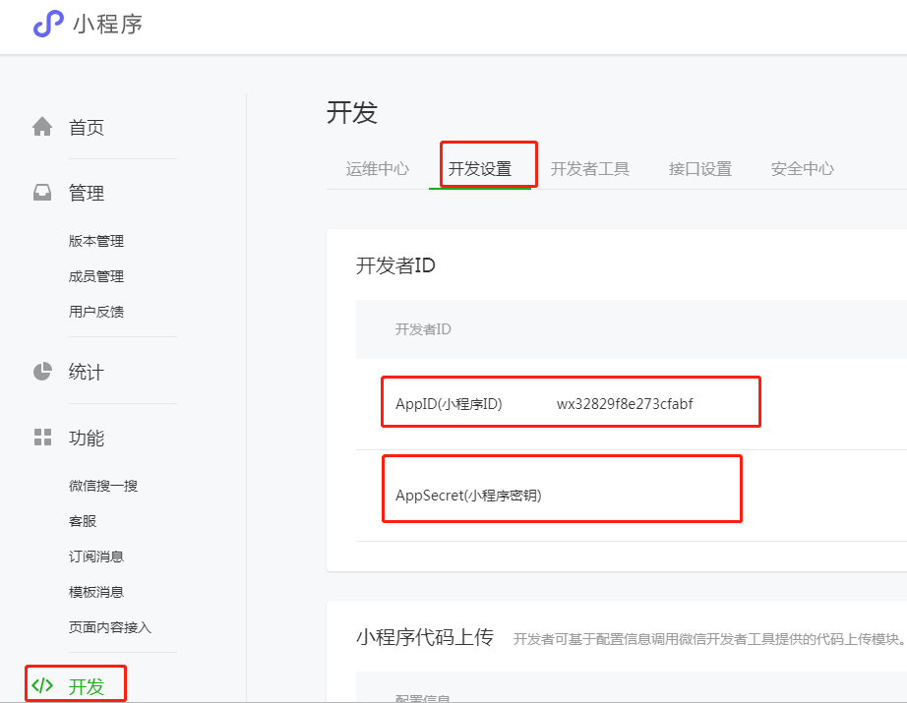

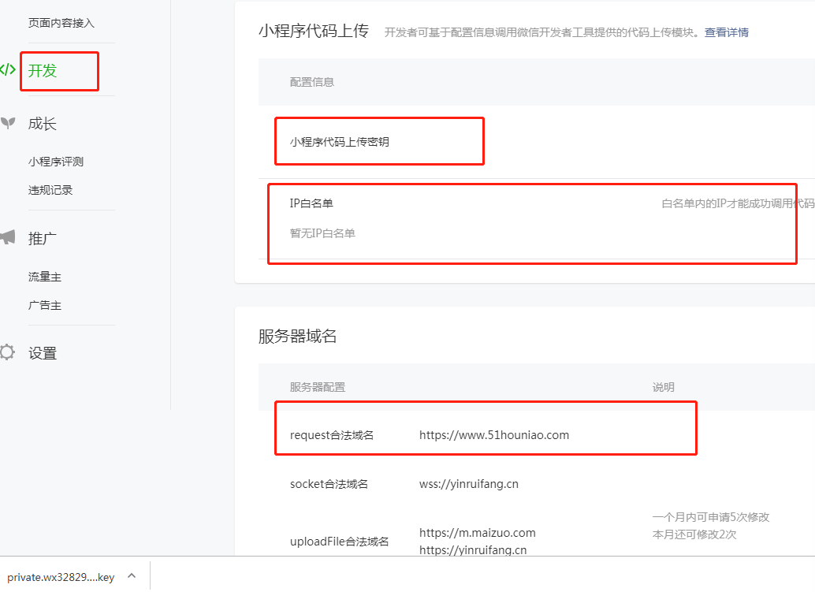

注意：如果是需要上线的项目必须配置服务器域名，否则，上线后的项目不能够访问数据；要是本地测试的项目，你可以不设置，但是必须将详情-本地设置-不校验合法域名划上对勾

1. 需要填写小程序信息

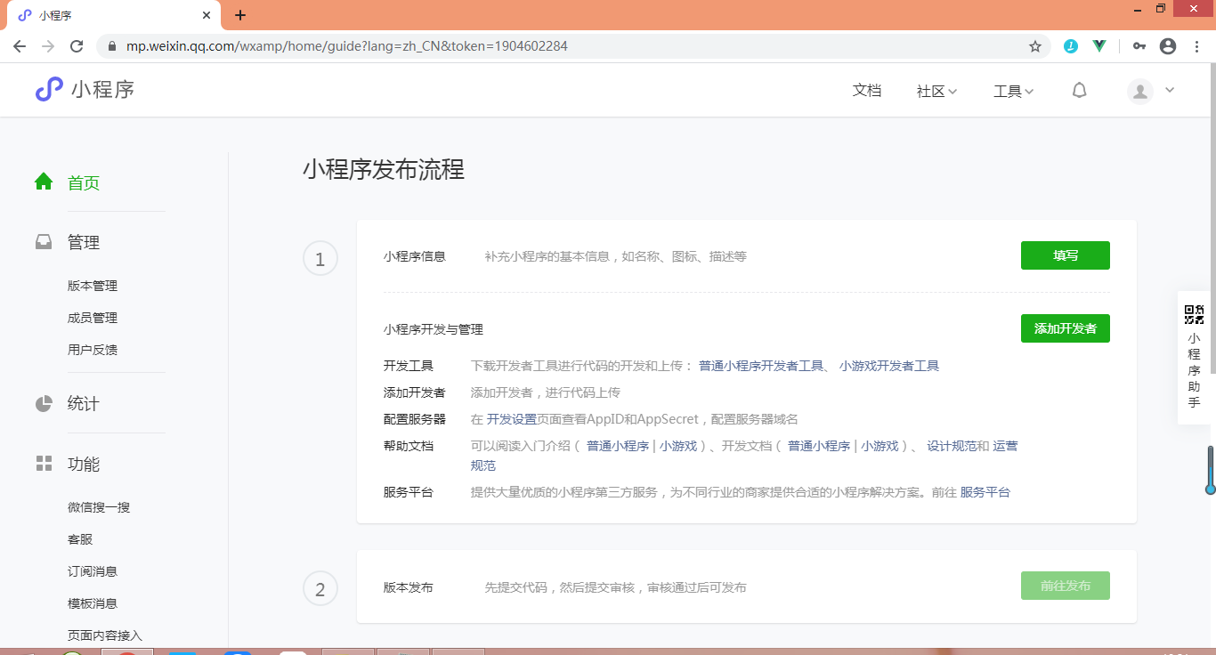

5.

1. 小程序与网页开发的区别
2. js运行线程不一样渲染线程和脚本线程是互斥；小程序的逻辑层运行在 JSCore 中
3. 小程序中是不能使用 jquery zepto ，还有很多 npm的包不能够使用；小程序可以调用小程序的api来访问安卓或ios的底层设备，比如：通讯录、摄像头、声音、相册
4. 执行环境不一样，网页的执行环境是 浏览器，微信小程序的执行环境是微信客户端
5. 小程序和原生app的区别
6. 小程序的性能没有原生app好
7. 小程序的开发成本比原生app低
8. 小程序的调用底层的接口没有原生app那么多，但是也在不断增加
9. 创建第一个小程序

先在 E:/www下面创建空文件夹 web21-weixin-base

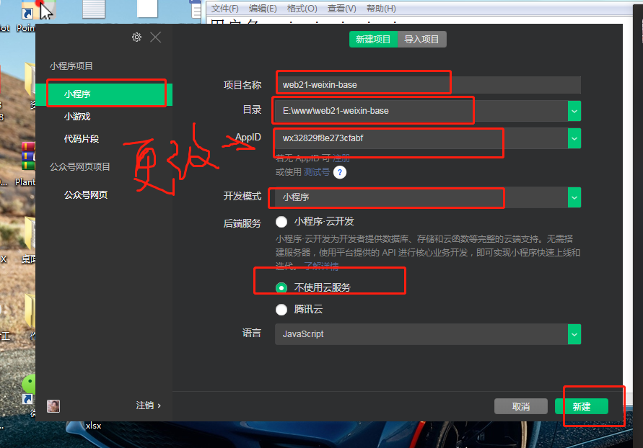

创建好后的样子

